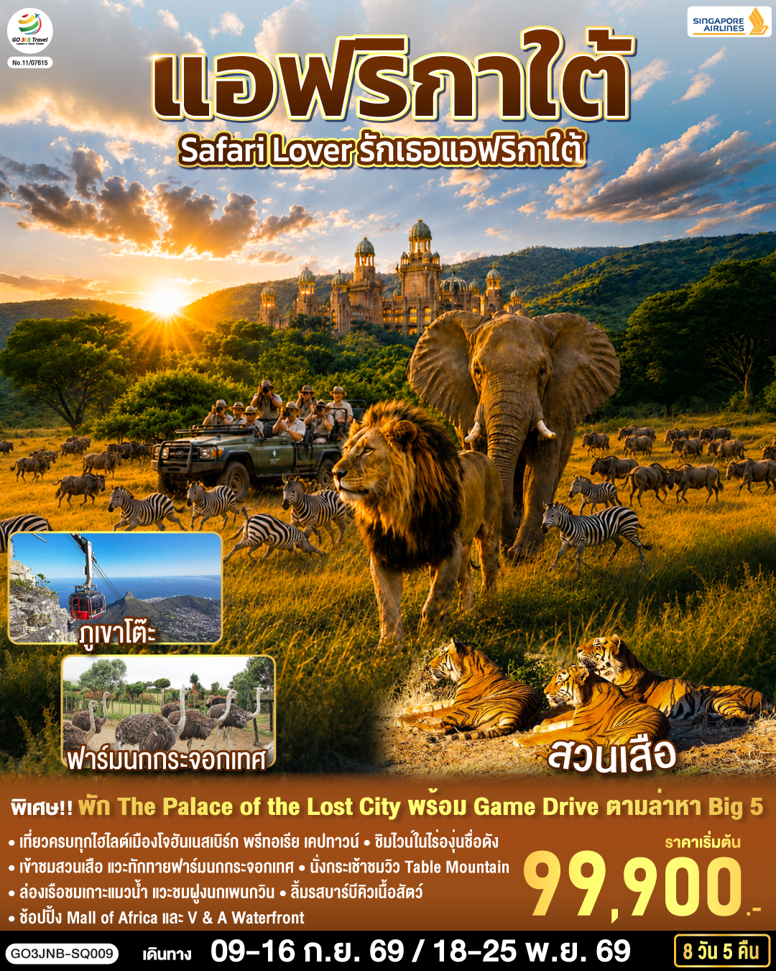

Safari Lover รักเธอแอฟริกาใต้

8 วัน 5 คืน สายการบิน Singapore Airlines (SQ)

 | โปรแกรมการเดินทาง | เช้า | เที่ยง | ค่ำ | โรงแรมที่พัก
1 | สนามบินสุวรรณภูมิ – สิงคโปร์ | - | - | ✈ | -
2 | สิงคโปร์ – โจฮันเนสเบิร์ก - พริทอเรีย – Union Building - ซันซิตี้ - Game Drive | ✈ |  |  | The Palace of The Lost City หรือเทียบเท่า
3 | ซันซิตี้ - สวนเสือ - โจฮันเนสเบิร์ก - ห้าง Mall of Africa - ลิ้มรสบาร์บีคิวเนื้อสัตว์ |  |  |  | Peermont Metcourt, Sky Sandton หรือเทียบเท่า
4 | โจฮันเนสเบิร์ก – บินภายในสู่เมืองเคปทาวน์ – Table Mountain |  |  |  | Rockefeller, Sky Cape Town  หรือเทียบเท่า
5 | เคปทาวน์ - ฟาร์มนกกระจอกเทศ – ชมไร่ไวน์กรูทคอนสแตนเทีย - วิคตอเรีย แอนด์ อัลเฟรด วอเตอร์  ฟร้อนท์ |  |  | X | Rockefeller, Sky Cape Town  หรือเทียบเท่า
6 | เคปทาวน์ - ล่องเรือชมแมวน้ำ – ถนน Chapman’s Peak - ชมฝูงนกเพนกวิน – ไซมอนทาวน์ –  แหลมกู๊ดโฮป – เคปทาวน์ |  |  |  | Rockefeller, Sky Cape Town  หรือเทียบเท่า
7 | เคปทาวน์ – สิงคโปร์ |  | ✈ | ✈ | -
8 | สิงคโปร์ – สนามบินสุวรรณภูมิ | ✈ | ✈ | - | -

กําหนดวันเดินทาง | ผู้ใหญ่พัก 2 ท่าน  ท่านละ | พักเดี่ยว  เพิ่มท่านละ | ราคาทัวร์ กรณมี ตั๋ว เครื่องบินแล้ว (เฉพาะส่วนของเที่ยวบินอินเตอร์ (Join Land)
9-16 ก.ย.69 | 99,900 | 14,900 | 71,900
18-25 พ.ย.69 | 99,900 | 14,900 | 70,900
ท่านที่มา 3 ท่าน ไม่สามารถพักแบบ 3 ท่านใน 1 ห้องได้
จะต้องแยกพักเป็นแบบห้องเตียงคู่และห้องพักเดี่ยว โดยชำระค่าพักเดี่ยวเพิ่ม
โปรแกรมอาจจะมีการปรับเปลี่ยนตามความเหมาะสมของสภาพอากาศและฤดูกาล
ราคาทัวร์ข้างต้นยังไม่รวมค่าทิปมัคคุเทศก์ท้องถิ่นและคนขับรถรวม 36 USD /ท่าน/ทริป
ราคาทัวร์ข้างต้นยังไม่รวมค่าทิปหัวหน้าทัวร์ที่ดูแลคณะจากเมืองไทย 24 USD /ท่าน/ทริป

วันแรก | สนามบินสุวรรณภูมิ – สิงคโปร์
15.00 น. | คณะพร้อมกัน ณ สนามบินสุวรรณภูมิ อาคารผู้โดยสารระหว่างประเทศ เคาน์เตอร์สายการบิน Singapore เจ้าหน้าที่คอยอำนวยความสะดวกให้กับท่าน
20.15 น. | ออกเดินทางสู่สิงคโปร์ โดยสายการบิน Singapore เที่ยวบินที่ SQ 713
23.40 น. | ถึงสนามบินชางฮี ประเทศสิงคโปร์ เพื่อรอเปลี่ยนเครื่อง
วันที่สอง | สิงคโปร์ – โจฮันเนสเบิร์ก - พริทอเรีย – Union Building - ซันซิตี้ - Game Drive
01.30 น. | ออกเดินทางต่อ โดยสายการบิน Singapore เที่ยวบินที่ SQ 478
06.10 น. | เดินทางถึงสนามบินโจฮันเนสเบิร์ก ประเทศแอฟริกาใต้ (South Africa) นำท่านเดินทางสู่เมืองพริทอเรีย (Pretoria) นามนี้คือวีรบุรุษผู้กล้าเมื่อครั้งอดีตกาลนามว่า แอนดีส์ พรีทอรีอัส (Andries Pretorius) ปัจจุบันมีความสำคัญเมืองหลวงด้านการบริหารของแอฟริกาใต้ จึงมีสถานที่สำคัญมากมาย ชมภายนอกของ พิพิธภัณฑ์วูร์เทรคเกอร์ (Voortrekker Monument & Museum) อนุสรณ์สถานฉลองครบรอบ 100 ปีสงครามกับพื้นเมือง อีกทั้งวิถีแห่งชาวบัวร์ชนพื้นเมืองผิวขาวกับการอพยพ จากนั้นนำท่านถ่ายรูปด้านนอกกับบริเวณ Union Building ซึ่งบริเวณนี้เป็นสถานที่ตั้งของทำเนียบประธานาธิปดีของแอฟริกาใต้ ซึ่งมีเหตุการณ์สำคัญต่างๆของประวัติศาสตร์เกิดขึ้นที่นี่ ให้ท่านได้อิสระถ่ายรูปคู่กับรูปปั้นอดีตประธานาธิปดีเนลสัน แมนเดลา (Nelson Mandala) ที่ยืนตระหง่านอยู่เหนือสวน แมนเดลาเข้ารับตำแหน่งที่นี่เมื่อปี ค.ศ.1994 เป็นประธานาธิบดีที่ได้รับเลือกตามระบอบประชาธิปไตยคนแรกของแอฟริกาใต้
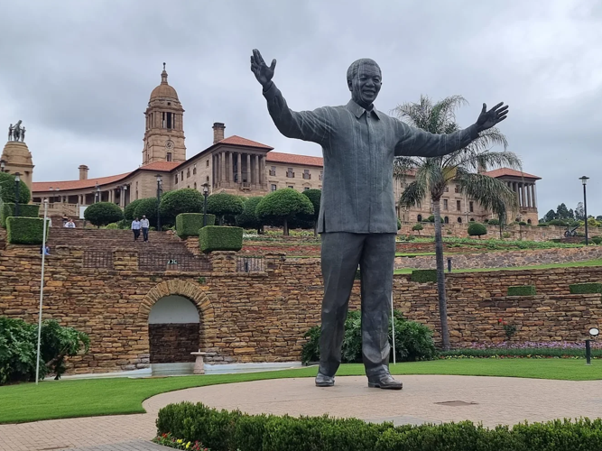
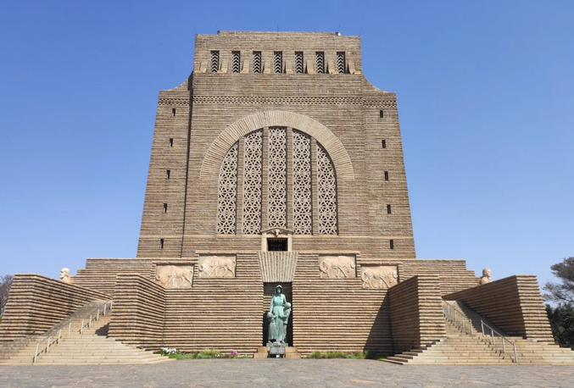
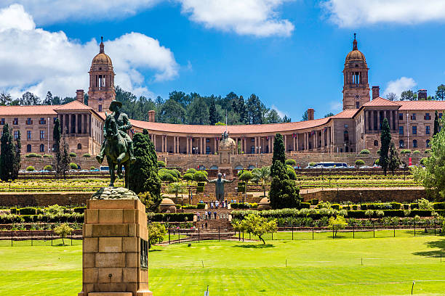
กลางวัน | รับประทานอาหารกลางวัน ณ ภัตตาคารพื้นเมือง
บ่าย | นำท่านเดินทางเข้าสู่ที่พักสุดหรูและพร้อมด้วยกิจกรรมหลากหลาย ซันซิตี้ (Sun City) เมืองที่ถูกสร้างตามจินตนาการของ ชอล เคิร์ชเนอร์ มหาเศรษฐีนักลงทุนผู้มั่งคั่ง ใช้งบประมาณมหาศาล ทั้งระยะเวลายาวนานในการสร้างอย่างปราณีตและสร้างสรรค์กว่า 18 ปี จากดินแดนอันไร้ค่าในอดีตแห่งแคว้น Bophuthatswana บริเวณตอนกลางของแอฟริกาใต้ เป็นอาณาจักรอันกว้างใหญ่และพร้อมสรรพไปด้วยสถานที่พักผ่อนตากอากาศอันสวยหรูและยิ่งใหญ่อลังการรวมตัวกัน รวมทั้ง เดอะพาเลซ (The Palace) ที่สร้างขึ้นในปี ค.ศ.1992 ด้วยสถาปัตยกรรมแบบโคโลเนียนผสมแอฟริกัน เข้าสู่ที่พักสุดหรูเพียบพร้อมไปด้วยสิ่งอำนวยความสะดวกครบครัน ด้วยบริการระดับมาตรฐานโลก ท่ามกลางบรรยากาศธรรมชาติที่ท่านไม่สามารถสัมผัสได้จากที่ใดในโลก อันเป็นเอกลักษณ์โดดเด่นที่สุดของการท่องเที่ยวมายังแอฟริกาใต้ คือ ซาฟารีลอดจ์ บนผืนป่าอันอุดมสมบูรณ์นี้
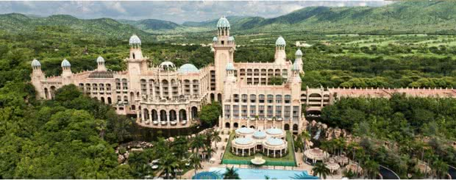
นำท่านเดินทางเข้าสู่เขต วนอุทยานสัตว์ป่าขุนเขาพีลันเนสเบิร์ก (Pilanesburg) ท่านจะมีโอกาสได้ถ่ายรูปและสัมผัสสัตว์ป่าแบบใกล้ชิด กับ กิจกรรมส่องสัตว์ซาฟารียามพลบค่ำ Game Drive ที่พากันออกหากินในยามค่ำ อันเป็นวัฏจักรชีวิตอันน่าพิศวง ทั้งสัตว์ป่าน้อยใหญ่นานาชนิดจะพากันออกหากินในช่วงเวลานั้น
***เพื่อความปลอดภัยของผู้เดินทางเป็นสำคัญ ทางซาฟารี ขอสงวนสิทธิ์การเข้าร่วมกิจกรรมส่องสัตว์ สำหรับผู้เดินทางที่มีอายุต่ำกว่า 12 ปี และสงวนสิทธิ์ในการไม่คืนค่าใช้จ่ายในทุกกรณี***
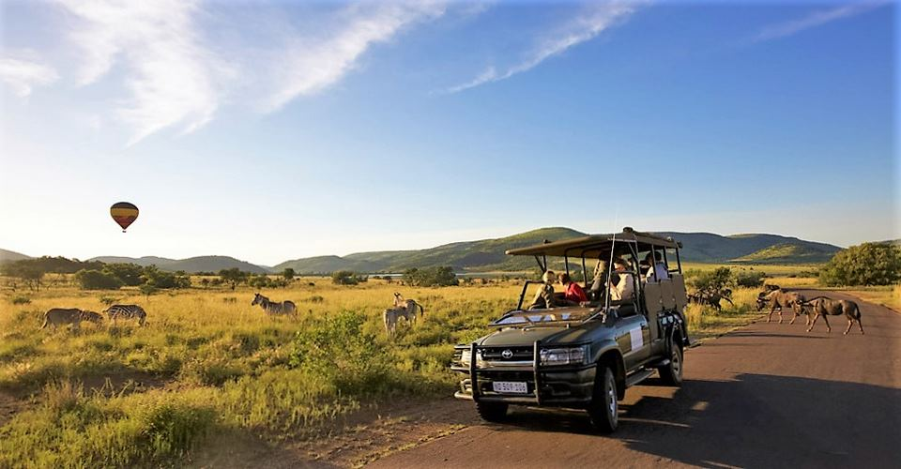
ค่ำ | รับประทานอาหารค่ำที่โรงแรม
ที่พัก | เดินทางเข้าสู่ที่พัก The Palace of the Lost City หรือเทียบเท่า
วันที่สาม | ซันซิตี้ - สวนเสือ – โจฮันเนสเบิร์ก - ห้าง Mall of Africa – ลิ้มรสบาร์บีคิวเนื้อสัตว์
เช้า | รับประทานอาหารเช้า ณ ห้องอาหารโรงแรม
 | นำท่านเดินทางสู่ สวนเสือ (The Lion Park) เปลี่ยนเป็นบรรยากาศการท่องเที่ยวเป็นแบบซาฟารี อันโดดเด่นของแอฟริกา ชมสัตว์ป่า เช่น เสือขาว ม้าลาย และสัตว์แปลกๆอื่นอีกมากมายรอให้ท่านได้ไปสัมผัสกันอย่างใกล้ชิดและเก็บภาพประทับใจกันได้เต็มที่ ซึ่งสัตว์เหล่านั้นอยู่อาศัยกันในป่าตามแบบระบบนิเวศน์อันแตกต่างกัน ของแต่ละชนิดสัตว์นั้นๆ ในแต่ละโซนพื้นที่อันต่างกันออกไปเป็นการชมสัตว์ตามสภาพวิถีชีวิตจริงอันน่ามหัศจรรย์แห่งธรรมชาติล้วนๆ อันหาชมได้ยากยิ่งทีเดียว
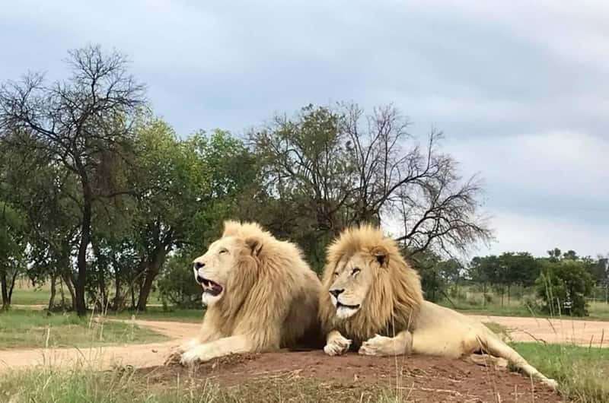
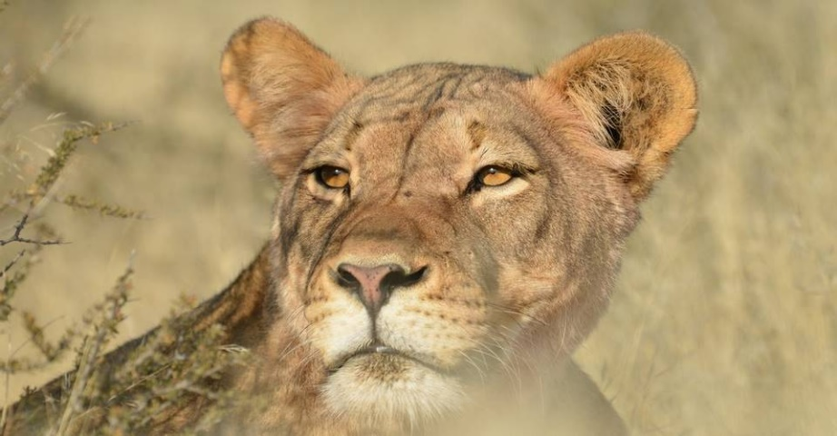
กลางวัน | รับประทานอาหารกลางวัน ณ ภัตตาคารพื้นเมือง
บ่าย | นำท่านเดินทางเข้าสู่ ห้าง Mall of Africa ซึ่งเป็นห้างสรรพสินค้าติดอันดับของประเทศแอฟริกา มีสินค้ามากมายให้ท่านเลือกซื้อ ทั้งสินค้าแบรนด์เนม สินค้าพื้นเมืองและร้านอาหารมากมาย ให้ท่านได้อิสระช้อปปิ้งตามอัธยาศัย
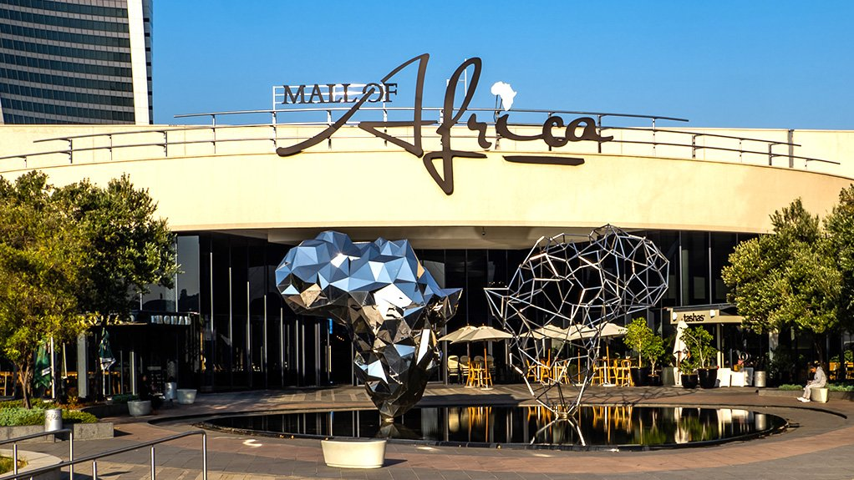
ค่ำ | รับประทานอาหารค่ำ ณ ภัตตาคารพื้นเมือง
 | พิเศษ!! บริการท่านด้วยบาร์บีคิวเนื้อสัตว์หลากชนิดแบบแอฟริกัน อาทิ เช่น เนื้อกวาง ม้าลาย จระเข้ ควายป่า ฯลฯ
ที่พัก | เดินทางเข้าสู่ที่พัก Peermont Metcourt, Sky Sandton หรือเทียบเท่า
วันที่สี่ | โจฮันเนสเบิร์ก – บินภายในสู่เคปทาวน์ – Table Mountain
เช้า | รับประทานอาหารเช้า ณ ห้องอาหารโรงแรม
....... น. | นำท่านเดินทางสู่สนามบินโจฮันเนสเบิร์ก เพื่อเดินทางโดยสายการบินภายในประเทศ เที่ยวบินที่ ........
....... น. | เดินทางถึงเมืองเคปทาวน์ ผ่านขั้นตอนการตรวจสอบสัมภาระ
กลางวัน | รับประทานอาหารกลางวัน ณ ภัตตาคารพื้นเมือง
บ่าย | นำท่านขึ้นกระเช้าหมุนรอบตัวเองแบบ 360 องศาสู่ ภูเขาโต๊ะ หรือ Table Mountain 1 ใน 7 สิ่งมหัศจรรย์ของโลกทางธรรมชาติ (New 7 Wonders of Nature) ที่ตั้งอยู่ทางทิศใต้ของเมืองเคปทาวน์ เป็นภูเขาที่มีความสูงระดับ 3563 ฟุต มีลักษณะยอดเขาตัดขวางเรียบจนดูเหมือนโต๊ะ โดยเกิดจากการยกตัวของเปลือกโลกประกอบกับการกัดกร่อนโดยลมฝน บนยอดเขามีพรรณพืชนานาชนิดและหลายชนิดเป็นพืชถิ่นเดียวที่ไม่มีในที่ใดในโลก (Endemic Species) ข้างบนภูเขานั้นมีธรรมชาติที่สวยงามผสมผสานกันอย่างลงตัวผ่าน ภูเขา, หุบเขา สายน้ำ และลำธาร นำท่านขึ้นสู่จุดชมวิวบนยอดเขา โดยจากจุดนี้ท่านจะสามารถมองเห็นเมืองเคปทาวน์โดยรอบได้ทั้งหมด (ทั้งนี้การนั่งกระเช้าต้องขึ้นกับสภาพอากาศ หากมีการปิดทำการทางบริษัทฯ ขอสงวนสิทธิ์ในการเปลี่ยนแปลงรายการโดยที่ไม่จำเป็นต้องแจ้งล่วงหน้า ทั้งนี้เพื่อความปลอดภัยของผู้ร่วมเดินทางเป็นสำคัญ)
ค่ำ | รับประทานอาหารค่ำ ณ ภัตตาคารจีน (เมนู เป๋าฮื้อสไลซ์)
ที่พัก | เดินทางเข้าสู่ที่พัก Rockefeller, Sky Cape Town หรือเทียบเท่า
วันที่ห้า | เคปทาวน์ - ฟาร์มนกกระจอกเทศ– ชมไร่ไวน์กรูทคอนสแตนเทีย - วิคตอเรีย แอนด์ อัลเฟรด วอเตอร์ฟร้อนท์
เช้า | รับประทานอาหารเช้า ณ ห้องอาหารโรงแรม
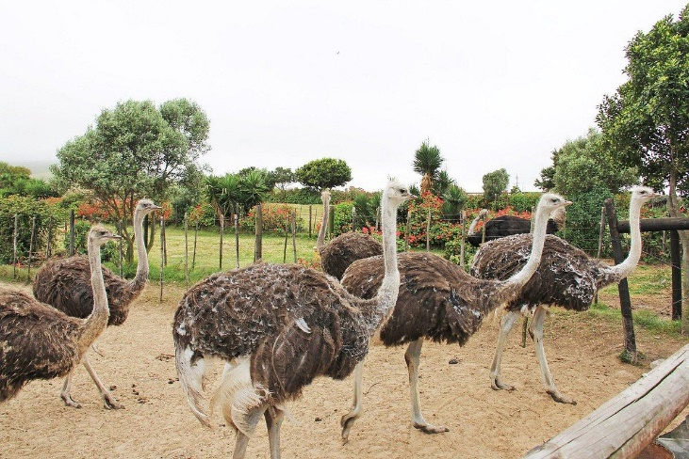
นำท่านเดินทางไปสัมผัสชีวิตสัตว์อันป็นเอกลักษณ์อีกอย่างของเมือง คือนกกระจอกเทศ ณ ฟาร์มเลี้ยงนกกระจอกเทศ ที่มีชื่อเสียงของเมือง West Coast Ostrich Farm เรียนรู้เรื่องราวอันน่าสนใจยิ่งของนกกระจอกเทศ ที่มีจุดเด่นคือ เป็นสัตว์ปีกขนาดใหญ่แต่แทนที่จะใช้ปีกบินกลับมีความชำนาญในการใช้ขาวิ่งได้อย่างรวดเร็วที่สุดในโลกเลยเลยทีเดียว แถมปัจจุบันยังเป็นสัตว์เศรษฐกิจสำคัญของประเทศอีกด้วย
กลางวัน | รับประทานอาหารกลางวัน ณ ภัตตาคารพื้นเมือง
บ่าย | นำท่านเดินทางเข้าสู่ตัว เมืองเคปทาวน์ (Cape Town) เมืองสวยติดอันดับ 1 ใน 5 ของโลก อีกแห่งที่ท่านไม่ควรพลาดในการไปเยือนครั้งหนึ่งในชีวิต ทั้งในยุคใหม่ที่เมืองนี้เคยได้รับเกียรติเป็นเจ้าภาพแข่งขันฟุตบอลโลกในปี 2010 ที่ผ่านมา แล้วยังเป็นเมืองเก่าแก่กว่า 300 ปี อีกทั้งสภาพอากาศที่ค่อนข้างบริสุทธิ์เกือบตลอดทั้งปี ด้วยเป็นเมืองที่มีลักษณะคล้ายอ่าง มีลมพัดแรงจนพัดเอามลพิษต่างๆ ออกไปหมด เนื่องด้วยลักษณะภูมิประเทศที่ตั้งอยู่ทางตอนใต้สุดของประเทศ มีแหลมกู๊ดโฮปที่ยื่นออกไประหว่าง มหาสมุทรอินเดีย และมหาสมุทรแอตแลนติค ปัจจุบันนี้มีความใหญ่เป็นอันดับสามและเป็นเมืองหลวงฝ่ายนิติบัญญัติของแอฟริกา นอกจากเมืองพริทอเรีย และบลูมฟอนเทน ซึ่งเป็นเมืองหลวงด้านการบริหารประเทศและศูนย์กลางทางฝ่ายตุลาการ  จากนั้นนำท่านถ่ายรูปและพักผ่อนบริเวณริมอ่าว ย่านวิคตอเรีย แอนด์ อัลเฟรด วอเตอร์ฟร้อนท์ (Victoria & Alfred Waterfront ) สถานที่พักผ่อนตากอากาศ ในบรรยากาศก่อนค่ำ อันงดงามรอให้ท่านได้สัมผัส ทั้งร้านอาหาร ร้านค้า โรงภาพยนต์ บริเวณท่าเรือนั้น อีกมุมมองที่ต่างและน่าสนใจของเมืองโรแมนติกนี้
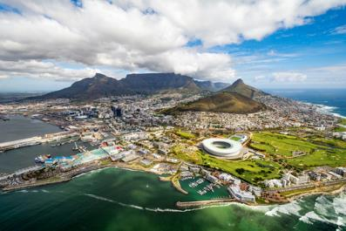
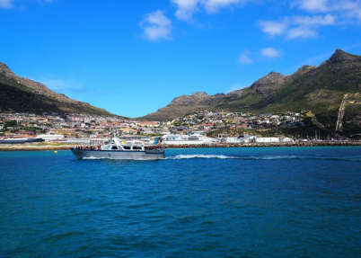
ค่ำ | อิสระอาหารค่ำ ตามอัธยาศัย
ที่พัก | เดินทางเข้าสู่ที่พัก Rockefeller, Sky Cape Town หรือเทียบเท่า
วันที่หก | เคปทาวน์ - ล่องเรือชมแมวน้ำ – ถนน Chapman’s Peak - ชมฝูงนกเพนกวิน – ไซมอนทาวน์ – แหลมกู๊ดโฮป – เคปทาวน์
เช้า | รับประทานอาหารเช้า ณ ห้องอาหารโรงแรม
 | นำท่านเดินทางสู่ท่าเรือฮูทเบย์ (Hout Bay) เพื่อล่องเรือไปชมแมวน้ำจำนวนมาก ที่พากันมานอนอาบแดดรับความอบอุ่นจากแสงอาทิตย์อย่างมีความสุขกันตามธรรมชาติอยู่บริเวณเกาะซีล (Seal Island) ซึ่งเป็นวิถีชีวิตน่ารักๆ อิริยาบทอันน่ามหัศจรรย์ของสัตว์โลกน่ารักอีกชนิดที่หาดูไม่ได้ในบ้านเรา จากนั้นนำท่านชมอีกสัตว์โลกน่ารักเฉพาะถิ่นที่น่ารักน่าเอ็นดูไม่แพ้กันนั่นคือ เหล่านกเพนกวิน ที่มีถิ่นอาศัยตามธรรมชาติอยู่บริเวณ เมืองไซม่อนทาวน์ (Simon Town) โดยผ่านถนน Chapman’s Peak ถนนที่ขึ้นชื่อว่าเป็นถนนสายที่สวยที่สุดในโลกสายหนึ่ง ติดริมฝั่งมหาสมุทร เมืองไซม่อนทาวน์นี้เป็นเมืองที่มีบ้านเรือนของเหล่ามหาเศรษฐีที่ตั้งลดหลั่นกันอยู่บนเชิงเขา หันหน้าออกสู่ท้องทะเลสีคราม เหล่าบรรดานกเพนกวินสัญชาติแอฟริกันตัวน้อยพากันเดินต้วมเตี้ยมอย่างมีความสุขกันอยู่บนหาดโบลเดอร์อันสงบเงียบนี้ ให้ท่านได้ถ่ายรูปและชมอิริยาบทน่ารักนี้อย่างสนุกสนาน
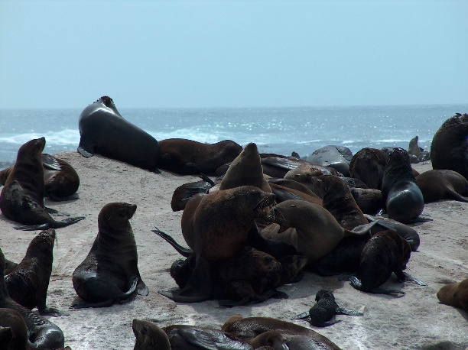
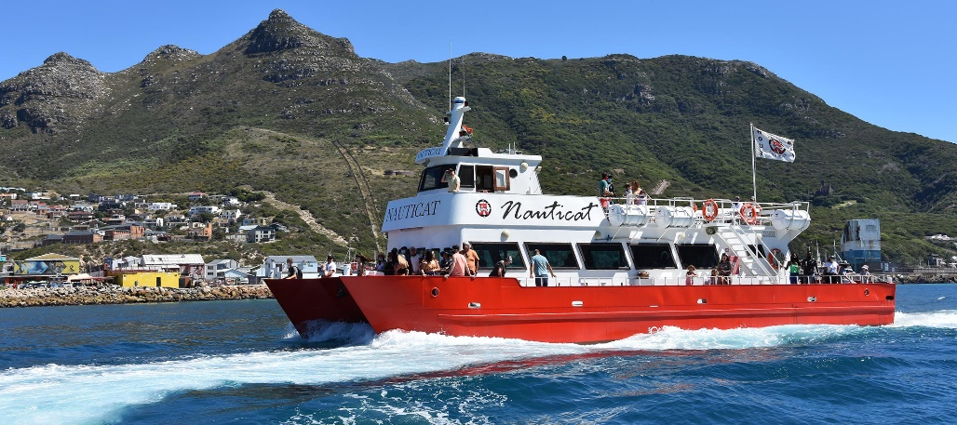
กลางวัน | รับประทานอาหารกลางวัน ณ ภัตตาคารพื้นเมือง (พิเศษ !! เมนูล้อปสเตอร์)
บ่าย | นำท่านเดินทางสู่ แหลมกู๊ดโฮป (Cape of Good Hope) ชมทัศนียภาพอันงดงาม ณ บริเวณ Cape Point จุดสำคัญแห่งมหาสมุทรแอตแลนติกตอนใต้ ด้วยความยากของการเดินเรือ ผ่านเส้นทางนี้ไปได้นั้นช่างยากเย็น ทำให้มีตำนานเรื่องเล่าของเหล่ากะลาสีนักเดินเรือ ที่กล่าวขานกันมาเป็นเวลานาน ตั้งแต่อดีตทั้งการหายสาบสูญไปอย่างไร้ร่องรอย ด้วยกระแสคลื่นลมอันโหดร้าย สภาพอากาศอันแปรปรวนเสมอ ทำให้มีการกล่าวถึงการก้าวผ่านอาณาเขตนี้ไปได้ด้วยความหวังยิ่งนั้น ช่างยากเย็นไม่น้อยทีเดียว อันเป็นที่มาแห่งชื่อของแหลมแห่งนี้ที่ต้องอาศัยความศรัทธาแห่งความหวังยิ่งนั่นเอง
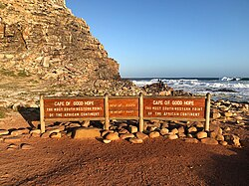
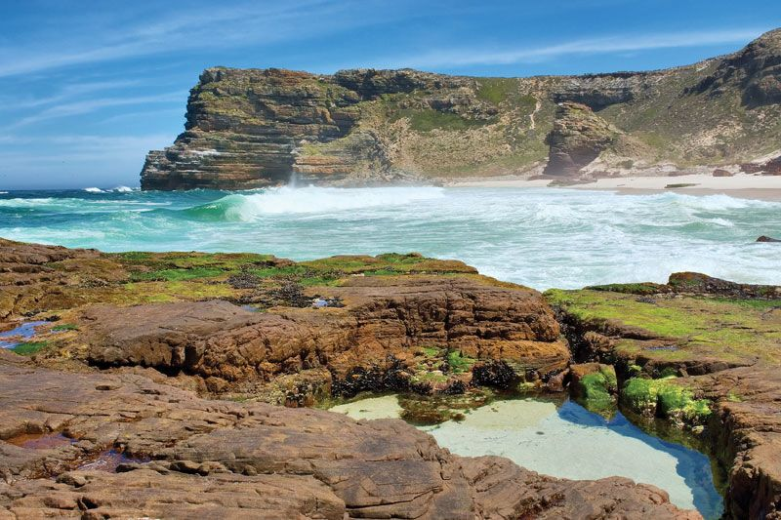
ค่ำ | รับประทานอาหารค่ำ ณ ภัตตาคารไทย
ที่พัก | เดินทางเข้าสู่ที่พัก Rockefeller, Sky Cape Town หรือเทียบเท่า
วันที่เจ็ด | เคปทาวน์ – สิงคโปร์
เช้า | รับประทานอาหารเช้าแบบกล่อง
06.00 น. | ออกเดินทางสู่สนามบินของเมืองเคปทาวน์
10.40 น. | ออกเดินทางจากสนามบินเคปทาวน์ โดยสายการบิน Singapore เที่ยวบินที่ SQ 479
วันที่แปด | สิงคโปร์ – สนามบินสุวรรณภูมิ
06.10 น. | เดินทางถึงสนามบินสิงคโปร์ ให้ท่านรอเปลี่ยนเครื่อง
09.30 น. | ออกเดินทางจากสนามบินสิงคโปร์ โดยสายการบิน Singapore เที่ยวบินที่ SQ 708
11.00 น. | เดินทางกลับถึงสนามบินสุวรรณภูมิโดยสวัสดิภาพ.

อัตราค่าบริการและเงื่อนไขรายการท่องเที่ยว
กําหนดวันเดินทาง | ผู้ใหญ่พัก 2 ท่าน  ท่านละ | พักเดี่ยว  เพิ่มท่านละ | ราคาทัวร์ กรณมี ตั๋ว เครื่องบินแล้ว (เฉพาะส่วนของเที่ยวบินอินเตอร์ (Join Land)
9-16 ก.ย.69 | 99,900 | 14,900 | 71,900
18-25 พ.ย.69 | 99,900 | 14,900 | 70,900
ท่านที่มา 3 ท่าน ไม่สามารถพักแบบ 3 ท่านใน 1 ห้องได้
จะต้องแยกพักเป็นแบบห้องเตียงคู่และห้องพักเดี่ยว โดยชำระค่าพักเดี่ยวเพิ่ม
โปรแกรมอาจจะมีการปรับเปลี่ยนตามความเหมาะสมของสภาพอากาศและฤดูกาล
ราคาทัวร์ข้างต้นยังไม่รวมค่าทิปมัคคุเทศก์ท้องถิ่นและคนขับรถรวม 36 USD /ท่าน/ทริป
ราคาทัวร์ข้างต้นยังไม่รวมค่าทิปหัวหน้าทัวร์ที่ดูแลคณะจากเมืองไทย 24 USD /ท่าน/ทริป

